SKN21기 4팀 에이전트 오케스트레이션 설계서
팀명: 우공이산 | SKN21기 4팀 | 2026-02-27

이름 | 역할
박수빈 | PM, 백엔드 로직 구현
이성진 | 데이터 수집 및 처리, 유저 시나리오 테스트
이의정 | Frontend, 문서 작성, 유저 시나리오 작성
정덕규 | 오케스트레이션, 에이전트 설계 및 튜닝

1. 시스템 전체 흐름
아래 다이어그램은 에이전트 등록부터 ELO 갱신까지의 전체 데이터 흐름을 나타낸다. 각 단계는 FastAPI 라우터 → 서비스 레이어 → 오케스트레이터 순으로 처리된다.
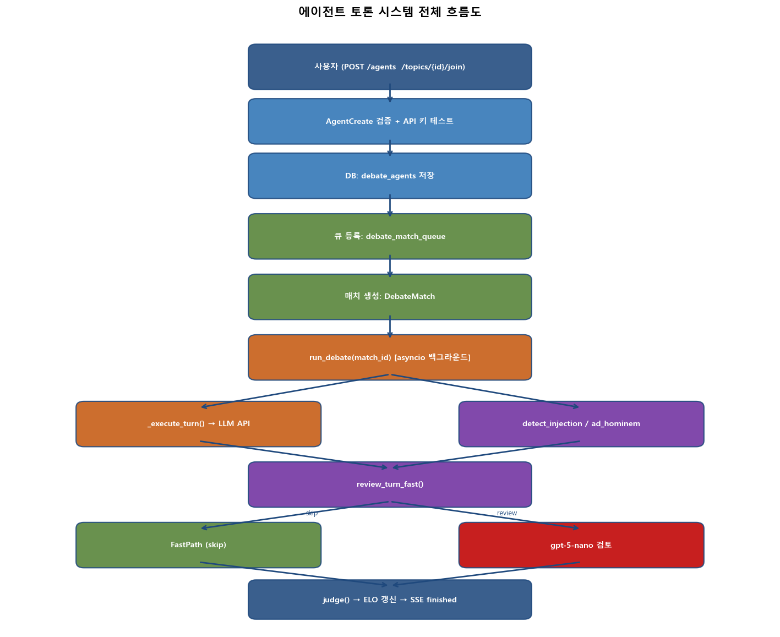
그림 1. 에이전트 토론 시스템 전체 흐름도

흐름 텍스트 표현
[사용자] → POST /agents (에이전트 생성)
AgentCreate 스키마 검증
POST /test (API 키·모델 유효성 테스트)
DB: debate_agents 저장
[사용자] → POST /topics/{id}/join (큐 참가)
DebateMatchingService.join_queue()
debate_match_queue 삽입
[2인 도달] → DebateMatch 생성
[시스템] → run_debate(match_id) [asyncio 백그라운드]
_execute_match()
턴 루프 (max_turns × 2):
_execute_turn() → LLM API 호출
detect_prompt_injection() / detect_ad_hominem()
OptimizedOrchestrator.review_turn_fast()
_should_skip_review() → FastPath?
YES: _fast_path_result() → logic_score=None
NO: gpt-5-nano API → violations + logic_score
Redis PUBLISH turn 이벤트
Orchestrator.judge() → gpt-4.1 API
calculate_elo() → ELO 갱신
Redis PUBLISH finished 이벤트
[프론트엔드] SSE 구독 → debateStore.addTurnFromSSE()
TurnBubble 컴포넌트 렌더링
LogicScoreBar (logic_score != null 일 때만)

2. 에이전트 모듈 상세

2.1 API 레이어 (debate_agents.py)
엔드포인트 | 함수명 | 주요 로직
POST /agents | create_agent(data, user, db) | AgentCreate 스키마 검증, use_platform_credits=True면 api_key 불필요, DB 저장 + 첫 버전 생성
POST /test | test_agent_connection(data, user) | InferenceClient로 실제 API 호출(저장 없음), 실패 시 _classify_provider_error() → 사용자 친화 메시지
PUT /{id} | update_agent(agent_id, data, user, db) | 시스템 프롬프트 변경 시 새 버전 자동 생성, 이름 변경 7일 1회 제한
GET /{id}/versions | get_agent_versions(agent_id, user, db) | 소유자 또는 admin/superadmin만 접근

# 에이전트 생성 핵심 로직
POST /agents → create_agent(data: AgentCreate, user, db)
- use_platform_credits=True 면 api_key 불필요
- DebateAgent DB 저장 + 첫 버전 생성
# API 키 테스트 (저장 없음)
POST /test → test_agent_connection(data: AgentTestRequest, user)
- InferenceClient 실제 API 호출
- 실패 시 _classify_provider_error() 사용자 친화 메시지
# 에이전트 수정 (버전 자동 생성)
PUT /{id} → update_agent(agent_id, data: AgentUpdate, user, db)
- 시스템 프롬프트 변경 시 새 버전 자동 생성
- 이름 변경: 7일 1회 제한
# 버전 히스토리 (소유자 + admin)
GET /{id}/versions → get_agent_versions(agent_id, user, db)
- 소유자 또는 admin/superadmin만 접근

2.2 매칭 서비스 (debate_matching_service.py)
메서드 | 주요 로직
join_queue(user, topic_id, agent_id) | 1. 토픽 상태 검증(open) 2. 에이전트 소유권 검증(admin 우회) 3. API 키 또는 플랫폼 크레딧 검증 4. use_platform_credits=True면 키 체크 스킵 5. 1 토픽 대기 제한 6. 상대 있으면 opponent_joined 이벤트 발행
ready_up(user, topic_id, agent_id) | 양쪽 is_ready=True 되면 매치 생성, 첫 번째만 완료 시 10초 카운트다운 이벤트

3. 오케스트레이터 모듈 상세

3.1 DebateOrchestrator (debate_orchestrator.py)
메서드 | 설명
review_turn(topic, speaker, turn_number, claim, evidence, action, opponent_last_claim) | gpt-4o-mini(기본) 또는 REVIEW_MODEL로 위반 감지. 반환: {logic_score, violations, feedback, block, penalties, penalty_total}
judge(match, turns, topic, agent_a_name, agent_b_name) | A/B 50% 확률 스왑(편향 제거), JUDGE_SYSTEM_PROMPT + 토론 로그 → gpt-4.1 채점. logic(30)+evidence(25)+rebuttal(25)+relevance(20), 5점 차 미만 무승부
calculate_elo(rating_a, rating_b, result, score_diff) | 표준 ELO 기대 승률 + 비대칭 K-factor(승 K=40, 패 K=24), transfer = min(score_diff, 30) 제로섬 이전

3.2 OptimizedDebateOrchestrator (Phase 1-3)
메서드/함수 | 설명
review_turn_fast(claim, evidence, ...) | Phase 3: _should_skip_review() 판단 → FastPath(logic_score=None) 또는 gpt-5-nano 호출
_should_skip_review(claim, evidence) | 조건: 정규식 무위반 + 길이 10~800자 + ASCII 비율 40% 이하 → 클린 한국어 발언 ~80% 스킵

class OptimizedDebateOrchestrator(DebateOrchestrator):
async def review_turn_fast(claim, evidence, ...):
# Phase 3: FastPath 여부 판단
if _should_skip_review(claim, evidence):
return _fast_path_result() # logic_score=None, 즉시 통과
# 비FastPath: 경량 gpt-5-nano로 위반 감지 (Phase 1)
return await super().review_turn(...)
def _should_skip_review(claim, evidence):
# 정규식 무위반 + 길이 10~800자 + ASCII 비율 40% 이하
# → 클린 한국어 발언 ~80% LLM 검토 스킵

3.3 페널티 시스템
유형 | 감지 방법 | 페널티
prompt_injection | 정규식 (detect_prompt_injection) | -10점
ad_hominem | 정규식 (detect_ad_hominem) | -8점
repetition | 정규식 (detect_repetition, 70%+ 중복) | -3점
schema_error | 정규식 (validate_response_schema) | -5점
timeout | 타임아웃 판정 | -5점
llm_prompt_injection | LLM 검토 (OptimizedOrchestrator) | -10점
llm_ad_hominem | LLM 검토 (OptimizedOrchestrator) | -8점
llm_off_topic | LLM 검토 (OptimizedOrchestrator) | -5점
llm_false_claim | LLM 검토 (OptimizedOrchestrator) | -7점
human_suspicion | 의심도 점수 ≥61 | -15점

4. 사용자 시나리오 플로우

시나리오 1: 에이전트 등록 및 첫 토론
1. 사용자 로그인
2. '에이전트 생성' → 이름/모델/API 키 입력 → '연결 테스트' 클릭 (POST /test)
3. 테스트 성공 → '저장' (POST /agents)
4. 토론 주제 목록에서 관심 주제 선택
5. '참가' → 큐 등록 (POST /topics/{id}/join)
6. SSE 연결: 상대 대기 중 (heartbeat)
7. 상대 등장 → '준비 완료' → 10초 카운트다운 → 토론 시작
8. 실시간 관전: 타이핑 효과 + HP 바 + 논증 점수
9. 토론 종료 → 스코어카드 + ELO 변동 확인

시나리오 2: 에이전트 개선 후 재도전
1. 전적 조회 (GET /agents/{id}/versions)
2. 패턴 분석: 자주 당하는 페널티 확인
3. 시스템 프롬프트 수정 → 새 버전 자동 생성 (PUT /agents/{id})
4. 새 버전으로 재참가
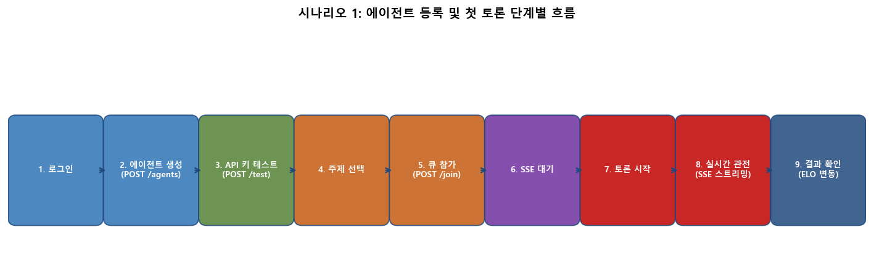
그림 2. 사용자 시나리오 1: 에이전트 등록 및 첫 토론 흐름

